张店区人民政府
2020年政府信息公开工作年度报告

本报告是根据《中华人民共和国政府信息公开条例》（以下简称《条例》）要求,由淄博市张店区人民政府办公室编制。本年度报告中所列数据的统计期限自2020年1月1日起至12月31日止。本报告电子版可在淄博市张店区人民政府门户网站（网址：www.zhangdian.gov.cn/gongkai）查阅或下载。如对报告内容有疑问，请与张店区人民政府办公室联系（地址：张店区新村西路226号区政务中心;邮编:255020;电话:0533-2869836）。
一、总体情况
2020年张店区把政务公开工作作为提高政府工作透明度、优化营商环境、保障公民合法权益、促进法治政府、创新政府、廉洁政府和服务型政府建设的重要举措，补短板，强基础，着力规范政府信息全链条管理，着力强化公开、解读、发布、互动全流程联动，着力打造政府信息融公开、政务新媒体、政府公报等全渠道平台，进一步推进决策、执行、管理、服务、结果公开，全面提升政务公开质量和实效，满足公民、法人和其他组织的知情权、获得感和幸福感。
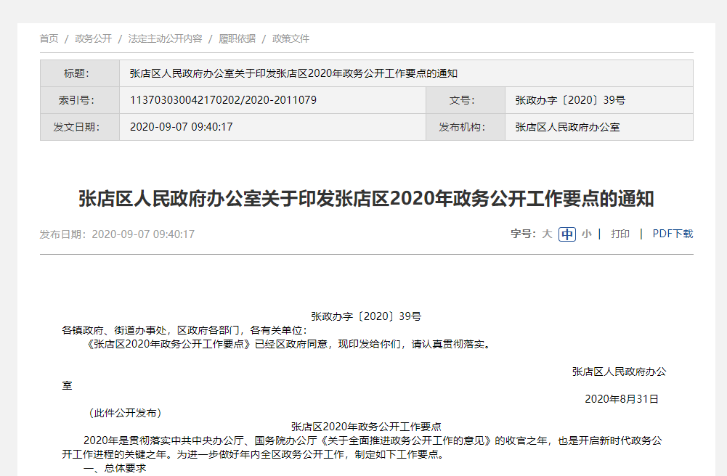
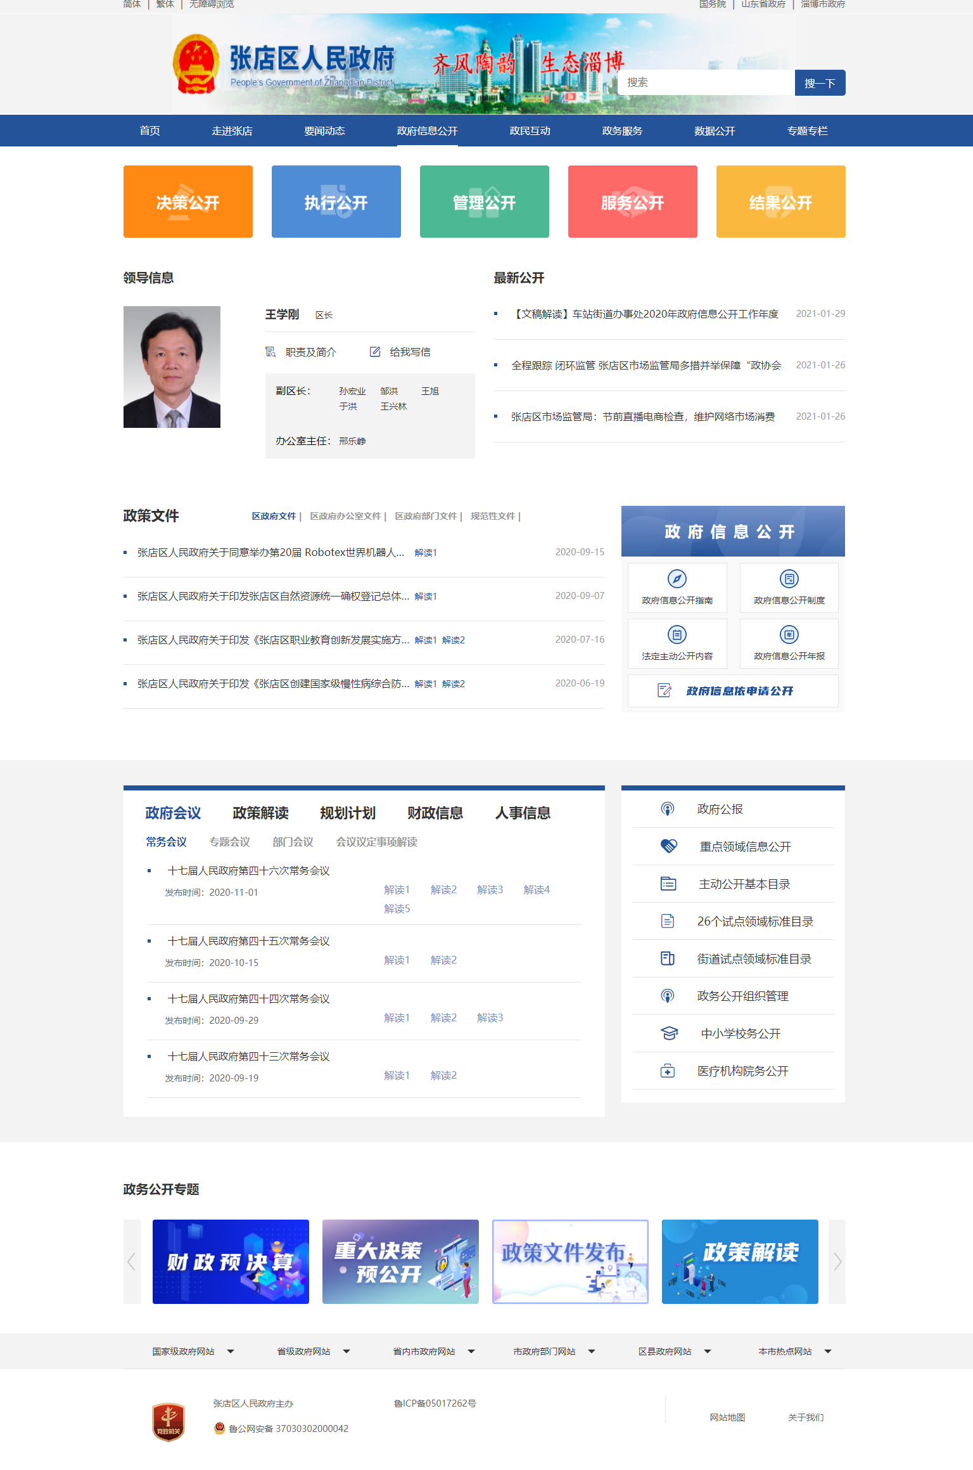
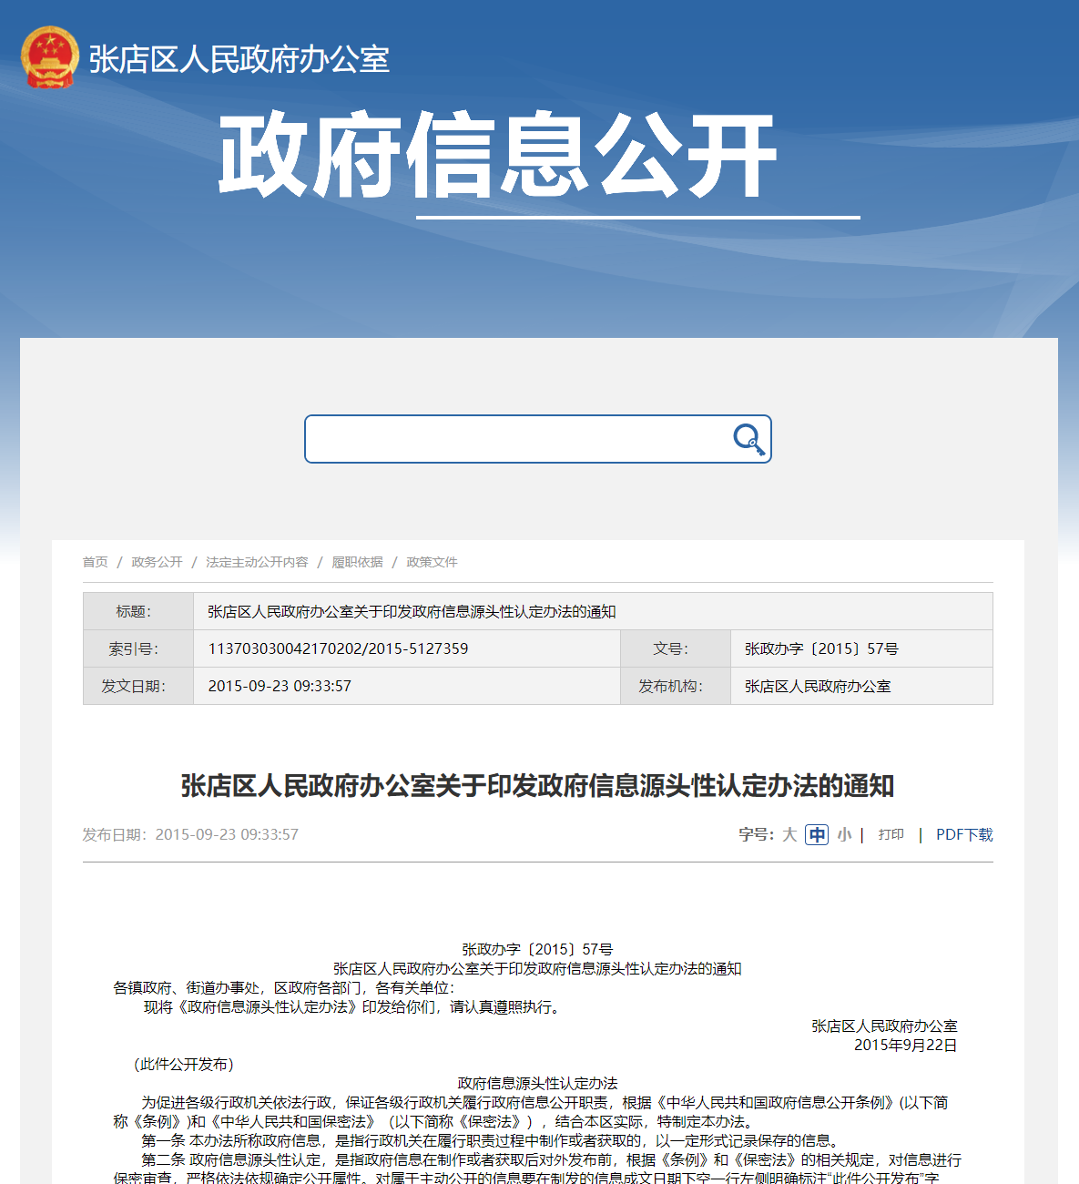
(一)完善政务公开工作体制机制。一是加强组织领导。进一步完善领导体制、工作机制，各镇办、各部门明确内设机构承担政务公开日常工作，进一步理顺全区政务公开工作立体化协调、推进和落实机制。二是按照国办、省、市政务公开工作要点要求，结合实际制定《张店区2020年政务公开工作要点》，并对工作任务细化分解，进一步明确分工、压实责任，保障了政务公开工作的扎实有序开展。制定印发了《张店区政府政务公开事项标准化规范化目录（2020年版）》，并通过区政府门户网站政府信息公开专栏向社会主动公开。2020年政府信息主动公开基本目录突出政府信息主动公开基本目录的标准化管理，进一步明确“五公开”的主体、内容、时限、渠道等，并将重点领域信息公开纳入主动公开基本目录，确保信息规范、有序、高质量公开，理顺了全区政务公开工作立体化协调、推进和落实机制。三是进一步完善考核机制。严格落实中央、省、市文件规定的分值不低于4%要求，制发《2020年张店区政务公开工作评估考核方案》，根据各成员单位职责明确评估考核责任单位并对省、市政务公开考核指标逐项细化分解，进一步发挥评估考核的风向标和指挥棒作用。四是进一步完善《政府信息源头性认定办法》、《政府信息公开责任追究办法》、《政府信息公开保密审查办法》等协调工作制度，完善政府信息公开程序，强化对政府信息资源的管理，确保政府信息和政务公开工作持续良好开展。五是积极开展专项业务培训，结合实际制定下发《张店区2020年政务公开工作业务培训方案》，全年共组织区级政务公开推进培训会6次，参训700余人次，切实提升全区各镇办、各部门具体工作人员的政府信息公开业务能力水平。
（二）做好深化政府信息主动公开工作。坚持“公开为常态、不公开为例外”原则，归集展示机构职能、履职依据、财政信息、规划计划等信息，梳理主动公开事项，完善政府信息主动公开目录，及时、准确公开社会公众关注度高的政府信息。一是聚焦重点领域信息公开。围绕重大建设项目、公共资源配置、重点民生与公益事业、营商环境等重点领域，加大主动公开力度，做到发布及时、内容全面、便于获取。二是推进重大行政决策预公开。认真贯彻落实重大行政决策程序有关规定，推动建立重大行政决策预公开制度，明确重大决策征求意见的范围、程序、方式及有关要求，落实工作责任。积极构建基层行政决策公众参与机制，凡涉及公共利益和公众权益的重大事项，除依法应当保密的外，主动向社会公布决策草案、依据、主要内容等，通过政府网站、政务新媒体、报刊、电视等渠道，广泛征求社会公众意见，及时公布意见收集及采纳情况，提高决策的科学化、民主化、法治化水平。三是强化政策解读。在区门户网站政府信息公开栏目中开设“政策解读”目录，对区政府或区政府办公室印发的规范性文件，及时、准确地开展信息发布和解读工作。除文字解读外，还发布文稿解读、图文解读、动漫解读、媒体解读等多种解读形式，并与政策原文相互关联。通过多种形式的对外发布，增强政策解读的传播力和影响力，让社会群众更直观地理解政府文件内容。
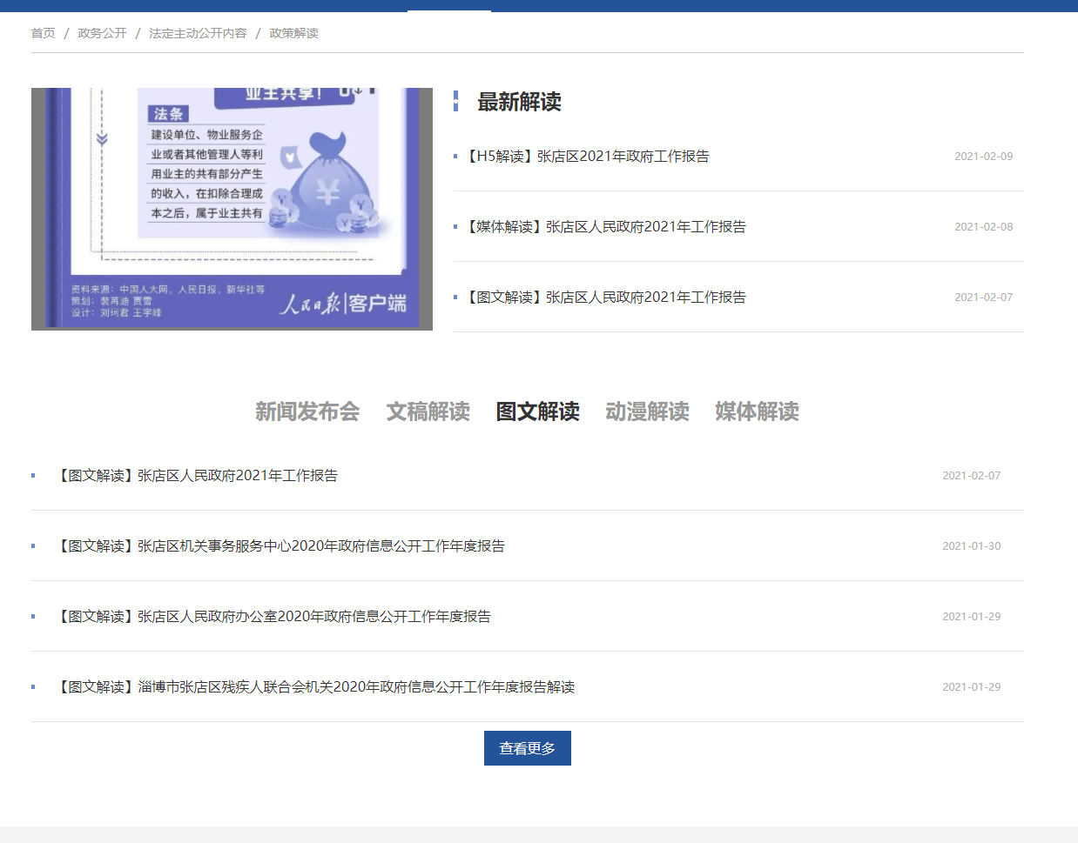
2020年通过区政府门户网站公开政府信息10378条，累计51368条、图片信息7375条。引导各相关单位充分利用“两微一端”等新媒体，依托“今日张店”、“爱张店”APP等平台，及时公开发布各类政府信息，共计31600余条，为企业和群众提供优质高效的信息公开服务，保障公民知情权等。
（三）加强政府信息平台建设。
一是圆满完成政府信息公开平台——“融公开” 平台升级切换任务，累计迁移数据20余万条，新建栏目近8000个，进一步优化公开方式、功能设计和公众查询互动，进一步增加了政务公开工作的透明度。
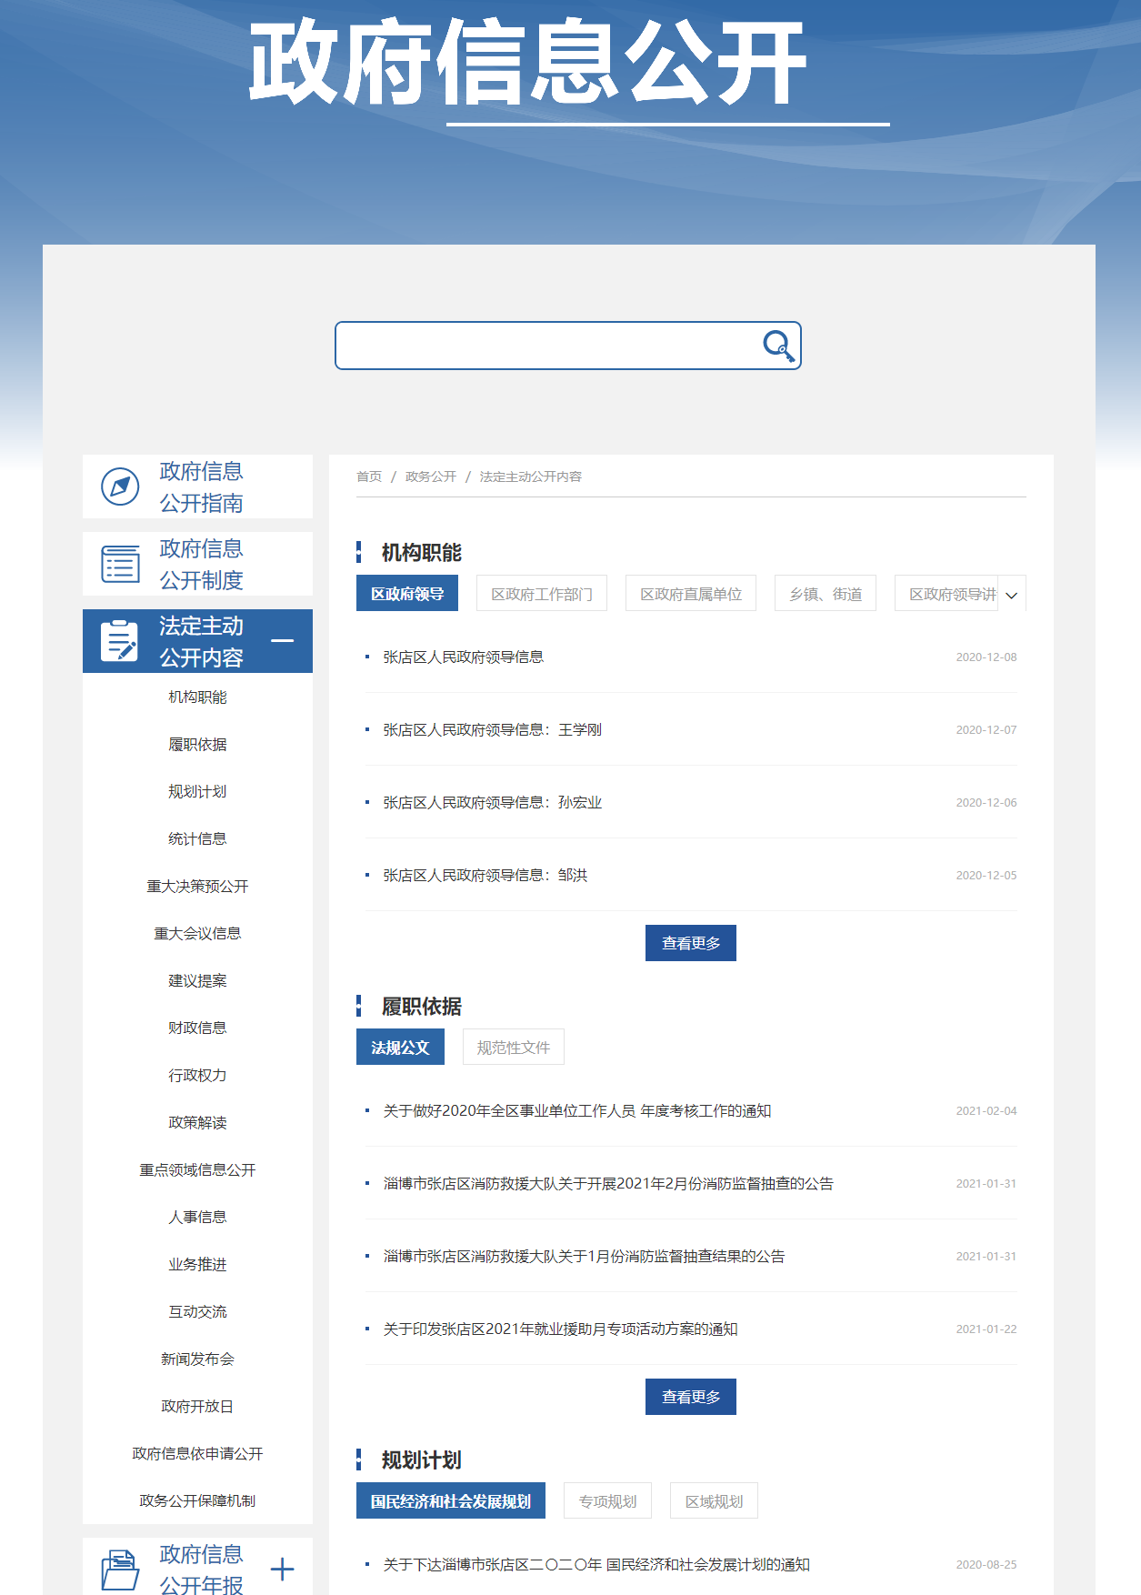
二是做好区政府网站平台栏目设置，充分发挥其政务公开第一平台作用。新平台在功能上优化网站栏目设置，完善信息检索功能，设立政策文件、双随机一公开监管、重大决策预公开、建议提案办理等专题，不断提高政务公开信息查询的便捷性与公众参与度。加强“政府信息公开”栏目内容保障，更多发布权威准确、通俗易懂、形式多样、易于传播的政策解读产品，不断提高政策知晓度。注重做好政府网站重点领域、政策解读、公众参与、建议提案办理、会议公开等专栏建设，聚焦法定主动公开内容，创新政务公开多元展现模式。
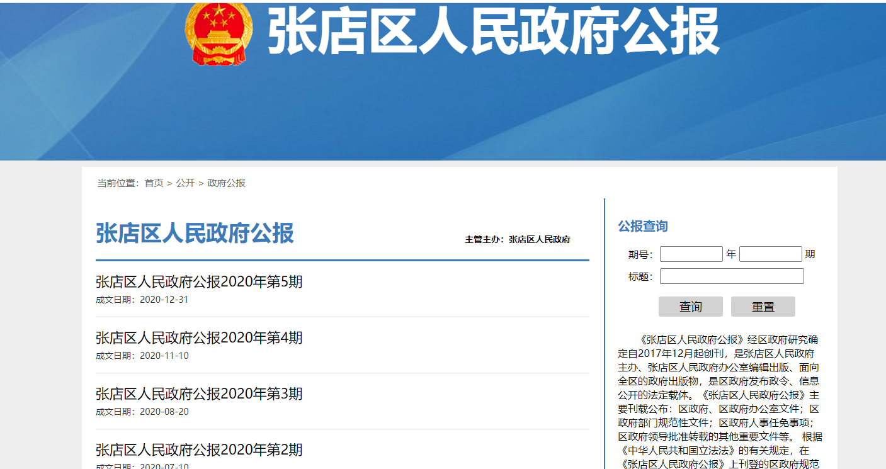
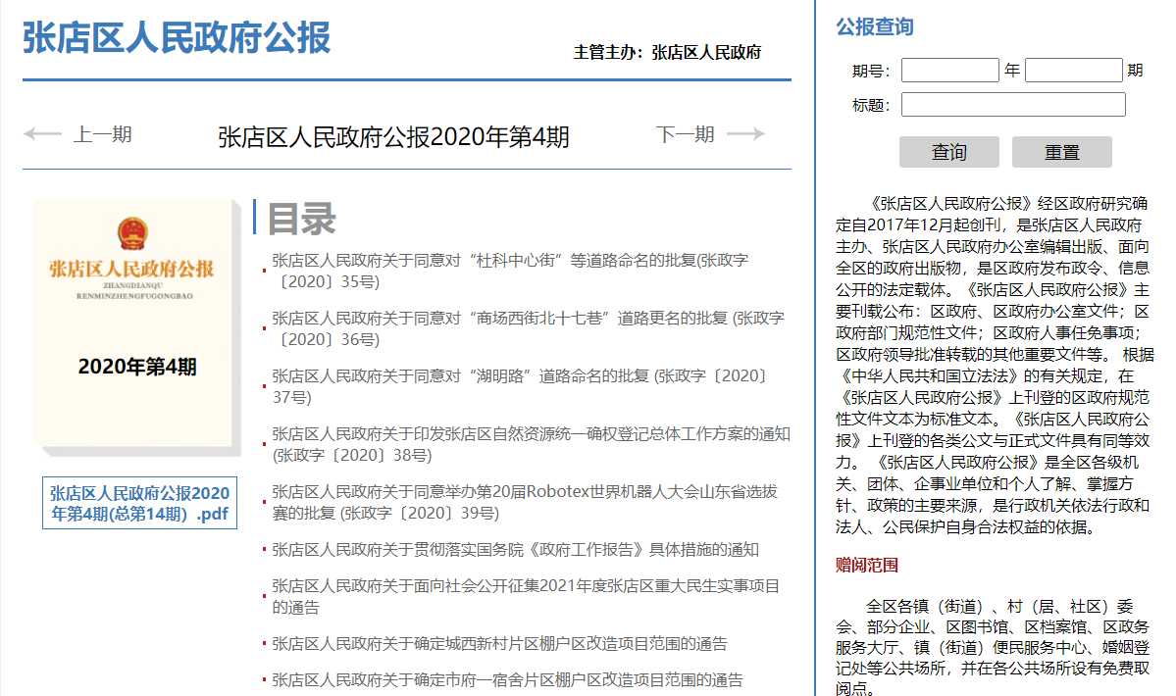
三是做好《张店区人民政府公报》的编辑发行和“张店区政府公报”数字化平台工作。2020年按照要求编辑《张店区人民政府公报》5期，率先在全市兄弟区县中实现《政府公报》数字化的目录导航、内容检索服务的有机整合。《政府公报》赠阅至全区各镇（街道）、村（居、社区）委会、部分企业、区图书馆、区档案馆、区政务服务大厅、镇（街道）便民服务中心、婚姻登记处等公共场所，并在各公共场所设有免费取阅点。同时，及时把电子版在张店区政府公报数字化平台公开发布，提供《政府公报》的目录导航、内容检索、下载服务，并实现扫描二维码即可查看手机版《政府公报》等。
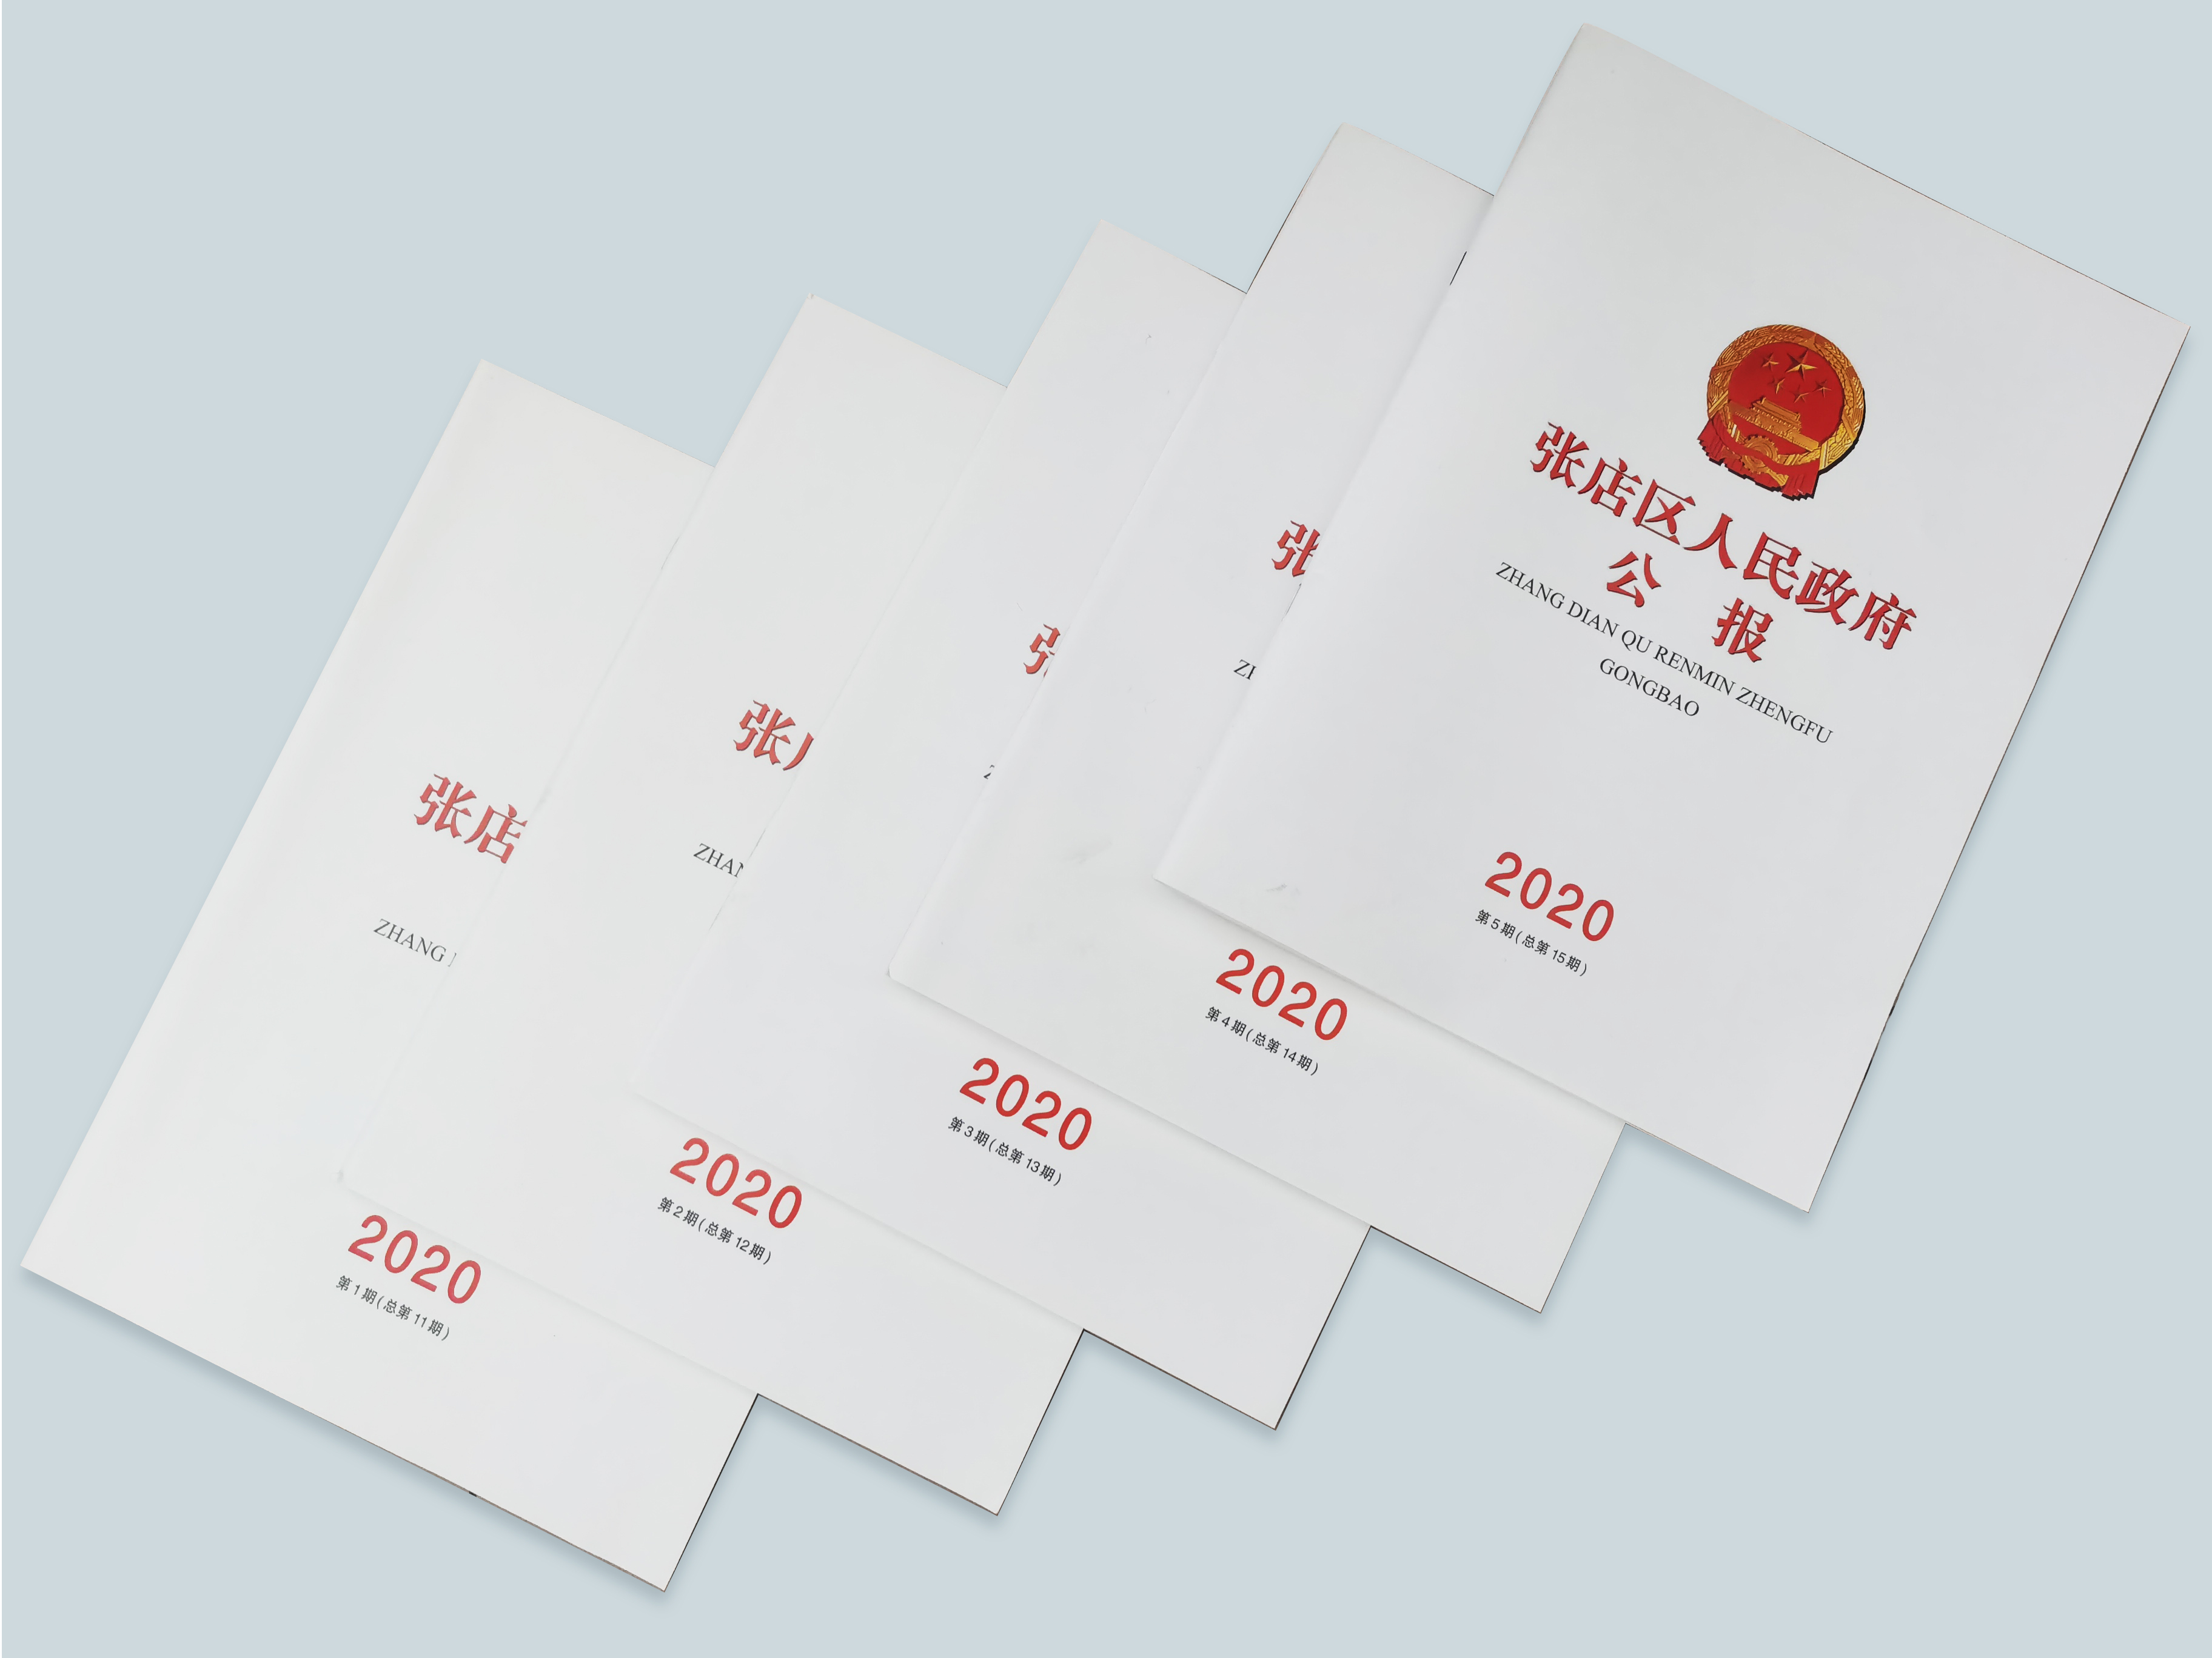
四是进一步完善新媒体平台的应用工作。充分发挥张店区融媒体中心搭建的“爱张店”APP新媒体客户端的作用，整合政府服务资源，打造张店政务公开线上体验场。“爱张店”APP除推送本地新闻以外，还可以收看电视、报纸、新闻网站内容和张店区各个部门、单位的微博、微信、网站的信息，同时开设“政民互动”、“便民服务”等板块，实现了“媒体+政务+服务”的“一站式”模式，提升了政府工作的透明度，做到信息公开、问政于民，吸引更多群众参与政治决策，真正实现县域社会治理的“多利益攸关方”共同参与，更好地服务群众。
（四）依法依规做好依申请公开工作。在做好主动公开的同时，按照《条例》和国办《关于做好政府信息依申请公开工作的意见》要求，进一步规范做好依申请公开工作，初步建立起全区依申请公开政府信息备案机制。对收到的信息公开申请，严格按照工作程序，认真分析、及时规范给予答复。针对新版《条例》的实施，加大对区政府信息公开成员单位的指导、协调和监督力度，对各镇办、区政府各部门、各有关单位因依申请公开受理量较少而造成的对相关业务不了解、法规不熟悉、答复不规范等问题，有针对性地组织开展专题业务培训，并在实际答复工作中做好“一对一”业务指导，确保依申请事项能够及时、准确、规范办理。截至目前，全区收到依申请公开 131件，其中政府层面22件（有效答复1件，撤回21件），部门层面109件，均在法定时限内给予了规范答复。根据财政部、国家发展改革委联合印发的《关于清理规范一批行政事业性收费有关政策的通知》规定，本年度依申请公开政府信息未收取任何费用。

（五）高效办理人大代表建议、政协委员提案。在区十七届人大四次会议期间，经审查，共收到代表建议、批评和意见148件。因功能区优化调整，移交有关区县28件，实际办理120件。区政府及各承办单位高度重视人大代表建议、批评和意见办理工作，认真组织调研，细化强化措施，力求办出实效。从办理结果看，所提建议已经解决或正在解决的111件，占总数的92.3%；受法律、法规、政策或客观条件限制，暂时不能解决的9件，占总数的7.7%。对因政策或条件限制，暂时不能解决或确实难以解决的，向代表们实事求是地说明了原因，认真细致地作了解释。在区政协十二届四次会议期间，共收到区政协提案183件，因功能区优化调整，移交淄博经开区3件，实际办理180件。通过办理提案，一批人民群众关注的热点、焦点、难点问题得到了有效解决，既增强了政府各项工作的针对性，又密切了政府与人民群众的联系,推动了全区经济社会事业的健康发展。人大代表建议和政协委员提案办理情况均在张店区人民政府门户网站公开发布。
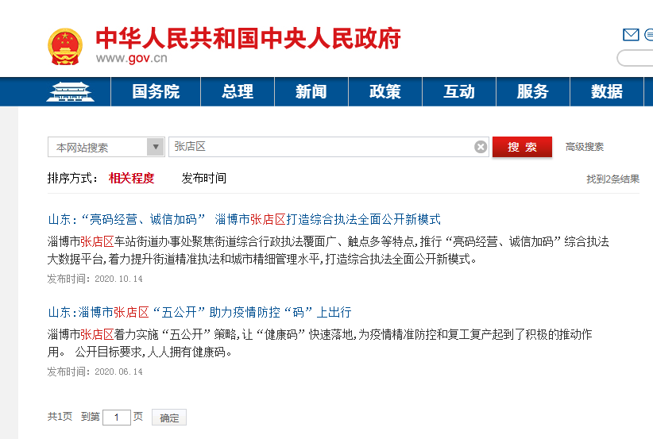
（六）认真做好政务公开宣传稿件报送工作。典型经验宣传推广是强化舆论引导、推动工作提升、增强人民群众获得感的重要措施。我区按照省、市政府“要将宣传专栏作为政务公开工作的竞赛擂台、经验做法的展示舞台和能力素质的提升平台”的工作要求，积极动员各政务公开成员单位总结提炼本区域、本单位进展成效和突出亮点，紧紧围绕政务公开工作，准确把握选题角度,形成高质量的稿件向国办、省、市政府报送。2020年所撰写稿件有2篇被中央人民政府网采用，有6篇被山东省政府网采用，列全市各区县之首，同时填补了我区自2016年以来在中央政府网发稿的空白。我区率先推进的卫生健康领域政务公开之院务公开经验做法得到省政府领导的认可，在全省分管政务公开工作区县长培训会上作典型发言。

二、主动公开政府信息情况
第二十条第（一）项
信息内容 | 本年新制作数量 |  | 本年新  公开数量 | 对外公开  总数量
规章 | 0 |  | 0 | 0
规范性文件 | 10 |  | 10 | 47
第二十条第（五）项
信息内容 | 上一年项目数量 |  | 本年增/减 | 处理决定数量
行政许可 | 633 |  | -309 | 253227
其他对外管理服务事项 | 223 |  | -206 | 861
第二十条第（六）项
信息内容 | 上一年项目数量 |  | 本年增/减 | 处理决定数量
行政处罚 | 4020 |  | -17 | 71664
行政强制 | 139 |  | +1 | 8288
第二十条第（八）项
信息内容 | 上一年项目数量 |  | 本年增/减
行政事业性收费 | 53 |  | +5
第二十条第（九）项
信息内容 |  | 采购项目数量 | 采购总金额
政府集中采购 |  | 182个 | 60516万元

三、收到和处理政府信息公开申请情况
（本列数据的勾稽关系为：第一项加第二项之和，  等于第三项加第四项之和） |  |  | 申请人情况
 |  |  | 自然人 | 法人或其他组织 |  |  |  |  | 总计
 |  |  |  | 商业企业 | 科研机构 | 社会公益组织 | 法律服务机构 | 其他
一、本年新收政府信息公开申请数量 |  |  | 108 | 15 | 8 | 0 | 0 | 0 | 131
二、上年结转政府信息公开申请数量 |  |  | 0 | 0 | 0 | 0 | 0 | 0 | 0
三、本年度办理结果 | （一）予以公开 |  | 34 | 15 | 8 | 0 | 0 | 0 | 57
 | （二）部分公开（区分处理的，只计这一情形，不计其他情形） |  | 0 | 0 | 0 | 0 | 0 | 0 | 0
 | （三）不予公开 | 1.属于国家秘密 | 0 | 0 | 0 | 0 | 0 | 0 | 0
 |  | 2.其他法律行政法规禁止公开 | 0 | 0 | 0 | 0 | 0 | 0 | 0
 |  | 3.危及“三安全一稳定” | 0 | 0 | 0 | 0 | 0 | 0 | 0
 |  | 4.保护第三方合法权益 | 0 | 0 | 0 | 0 | 0 | 0 | 0
 |  | 5.属于三类内部事务信息 | 13 | 0 | 0 | 0 | 0 | 0 | 13
 |  | 6.属于四类过程性信息 | 10 | 0 | 0 | 0 | 0 | 0 | 10
 |  | 7.属于行政执法案卷 | 0 | 0 | 0 | 0 | 0 | 0 | 0
 |  | 8.属于行政查询事项 | 0 | 0 | 0 | 0 | 0 | 0 | 0
 | （四）无法提供 | 1.本机关不掌握相关政府信息 | 3 | 0 | 0 | 0 | 0 | 0 | 3
 |  | 2.没有现成信息需要另行制作 | 5 | 0 | 0 | 0 | 0 | 0 | 5
 |  | 3.补正后申请内容仍不明确 | 0 | 0 | 0 | 0 | 0 | 0 | 0
 | （五）不予处理 | 1.信访举报投诉类申请 | 0 | 0 | 0 | 0 | 0 | 0 | 0
 |  | 2.重复申请 | 0 | 0 | 0 | 0 | 0 | 0 | 0
 |  | 3.要求提供公开出版物 | 0 | 0 | 0 | 0 | 0 | 0 | 0
 |  | 4.无正当理由大量反复申请 | 0 | 0 | 0 | 0 | 0 | 0 | 0
 |  | 5.要求行政机关确认或重新  出具已获取信息 | 0 | 0 | 0 | 0 | 0 | 0 | 0
 | （六）其他处理 |  | 43 | 0 | 0 | 0 | 0 | 0 | 43
 | （七）总计 |  | 108 | 15 | 8 | 0 | 0 | 0 | 131
四、结转下年度继续办理 |  |  | 0 | 0 | 0 | 0 | 0 | 0 | 0
四、政府信息公开行政复议、行政诉讼情况

行政复议 |  |  |  |  | 行政诉讼
结果  维持 | 结果纠正 | 其他结果 | 尚未  审结 | 总  计 | 未经复议直接起诉 |  |  |  |  | 复议后起诉
 |  |  |  |  | 结果维持 | 结果纠正 | 其他  结果 | 尚未  审结 | 总计 | 结果维持 | 结果  纠正 | 其他  结果 | 尚未审结 | 总计
14 | 4 | 0 | 0 | 9 | 2 | 0 | 0 | 0 | 2 | 0 | 0 | 0 | 0 | 0

五、存在的主要问题及改进情况
2020年政府信息公开工作虽然取得了一定的成效，但同时也存在部分单位和人员对政府信息公开工作重视不够，信息公开更新内容不及时、不全面，依申请公开办理、政策解读、舆情应对等工作能力偏低等，与广大群众的要求还有一定差距。针对工作中存在的问题和不足，我们将主要采取以下措施进行改进：
一是加强政府信息公开业务学习和培训。通过开展培训会和交流会，提高工作人员的素质，打造工作作风实、业务能力强的政务公开人才队伍。二是要进一步加强政务公开平台建设。在配合市政府进一步完善全市“融公开”政府信息公开平台建设的基础上，创新公开载体，以“政府信息公开”平台和融媒体中心“爱张店”平台为依托，充分利用传统媒体和新媒体的优势，提高信息公开的时效性和准确性，使广大群众更加便利地获得所需信息。三是要强化监督检查。要进一步完善监督检查制度，严格按照考核标准，采取不定期抽查和定期检查相结合的方式，加强对各镇办、各部门政务公开工作的督促检查，并将检查结果及时进行通报，确保政务公开工作落到实处。
六、其他需要报告的事项
无。

张店区人民政府
2021年2月

